项目周报
( 2007年07月2日 ~ 2007年07月6日)

项目名称 | 一卡通产品化 | 部门名称 | 信息技术公司
项目经理 | 韩海东 | 报告日期 | 2007-6-22

项目综述

项目总体进度说明
项目计划数据
计划开始日期： | 2006-12-18 | 计划结束日期： | 2007-5-21
计划工作量： | （33人月）
项目实际数据
实际开始日期： | 2006-12-18 | 实际工作量: | 32人月
当前生命周期阶段： | 测试发布阶段
项目预计数据
预计结束日期： | 2007-7-10 | 剩余工作量： | 1人月
完成百分比： | 98%
偏差类数据
进度偏差或SPI： | 0.92 | 工作量偏差或CPI： | 0.95
偏差产生原因：
- 项目初期计划资源没有投入，造成进度延后
- 项目中后期，非计划工作占用项目资源，导致成本指数也较低
  - 例如5月18日的复旦大学验收和市场活动，占用了项目组将近2周时间
  - 几个上线的项目以及复旦大学穿插了较多的变更和系统维护工作
- 部分的工作包的工作量估计有偏差
- 计划之初没有考虑目前阶段的大面积回归测试任务。

本周项目情况及下周工作安排
本周工作完成情况 | - 开发任务  - 测试组将拍照打卡、综合查询、领导查询、密钥生成工具、卡片初始化工具都测试完毕，目前还有一些缺陷没有解决。
本周变更情况 | 无
下周工作安排 | - 开发任务  - 测试问题的修改

问题、风险以及解决方法（包括技术问题）
详见风险管理表

项目数据

里程碑进度
里程碑名称 | 计划开始日期 | 计划结束日期 | 实际开始日期 | 实际结束日期
一卡通产品开发计划 | 2006-12-18 | 2007-5-21 | 2006-12-18
项目管理活动 | 2006-12-18 | 2007-5-16 | 2006-12-18
项目开发活动 | 2006-12-18 | 2007-5-21 | 2006-12-18
产品配套的完善 | 2006-12-18 | 2007-3-23 | 2007-1-22
新系统对接 | 2006-12-31 | 2007-5-18 | 2006-12-18
现有系统的完善 | 2006-12-18 | 2007-5-21 | 2006-12-18
上线系统维护和变更 | 2006-12-19 | 2007-3-20 | 2006-12-18
系统培训 | 2007-2-7 | 2007-5-2 | 2007-2-1
其他 | 2006-12-18 | 2007-3-6 | 2006-12-18
项目测试活动 | 2006-12-18 | 2007-4-16 | 2007-1-24
新对接系统测试 | 2007-1-22 | 2007-4-16 | 2007-1-31
现有系统的测试工作 | 2006-12-18 | 2007-4-6 | 2007-1-24

本周工作量（人小时）
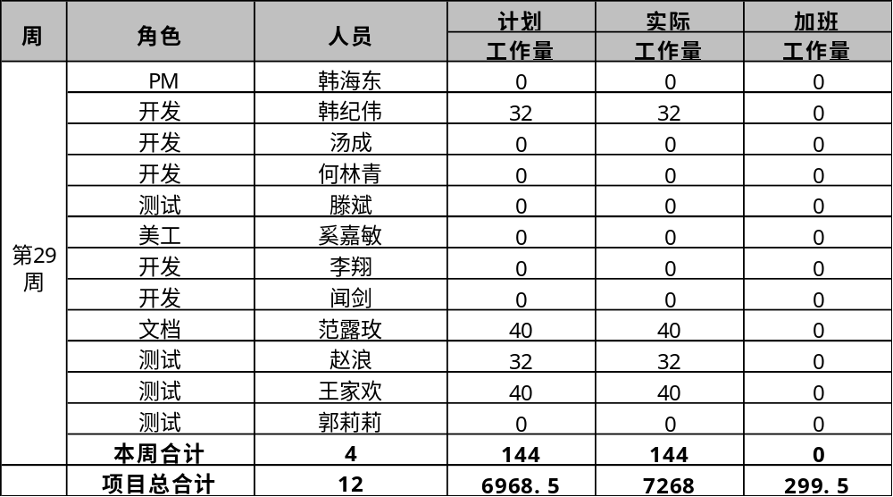

需求活动情况汇总
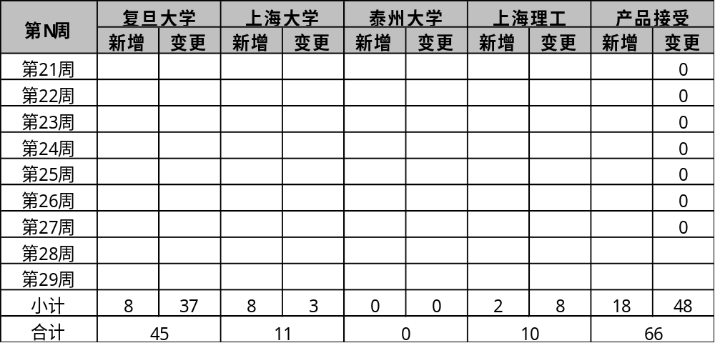

缺陷管理活动
 | 01.拍照打卡系统 | 02.综合管理系统 | 04.会议签到管理系统 | 05.监控管理系统 | 08.领导查询系统 | 09.综合查询系统 | 10.多媒体查询系统 | 11.门禁管理系统 | 14.补贴管理系统 | 15.移动支付系统 | Total
NEW | 1 | 6 | . | 54 | . | . | . | 23 | . | . | 84
REOPENED | . | 1 | . | . | . | . | . | . | . | . | 1
RESOLVED | 14 | 148 | 4 | . | 49 | 59 | 25 | 73 | 4 | 1 | 377
CLOSED | 26 | 299 | 12 | . | 30 | 15 | 8 | 10 | 5 | 7 | 412
Total | 41 | 454 | 16 | 54 | 79 | 74 | 33 | 106 | 9 | 8 | 874

项目工作量管理情况（工作量单位：人时）
偏差工作包 | 计划工作量 | 实际工作量 | 偏差率% | 偏差原因 | 采取的调整措施

项目进度管理情况
偏差工作包 | 计划完成率 | 实际完成率 | 偏差率% | 偏差原因 | 采取的调整措施

本周项目费用（元）
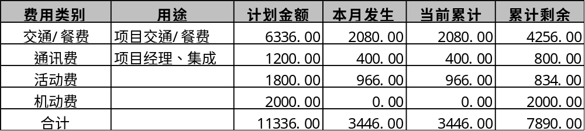

计划调整说明
无

